DV-RPTR
DV-RPTR: Modem e Software Control Center
Tutto in uno: Hotspot, Link, Gateway, Ripetitore con molte funzioni utili
DV Development Group
www.dvrptr.de
Versione 0.1 - pre release
Versione Italiana a cura di Armando Accardo, IK2XYP
Cosa puoi realizzare con questa scheda e con il software.
Con questa soluzione potrai creare un punto di accesso al sistema DV (Digital Voice) sia come accesso di tipo personale da casa, oppure come ripetitore ad accesso pubblico. Vengono offerti un paio di modi operativi in grado di soddisfare tutte le varie necessita‘ per operare in maniera ottimale con il sistema DV. Utilizzando il proprio apparato DV potrai parlare attraverso questo sistema con l’intera rete mondiale DV.
Setup fisico.
Ti serviranno questi componenti:
- Scheda DV-RPTR
- Software per PC: DV-RPTR Control Center
- Un PC operante con Windows XP, Vista o Windows 7 (Ubuntu e Cent OS dovrebbero funzionare, ma al momento non sono ancora stati testati)
- Un apparato radio FM con porta dati a 9k6
- Antenna (o carico fittizio) e un alimentatore
- La tua connessione Internet (preferibilmente di tipo flat rate)
I componenti saranno connessi come da schema logico:
Antenna <--> Radio-FM <--> Scheda DV-RPTR <---> PC con Control Center <--> Accesso Internet ADSL

Modi operativi.
HotSpot personale (Modo HotSpot) | Utilizza questo HotSpot in qualunque luogo dove hai disponibilita‘ di un accesso Internet (anche attraverso connessioni di tipo mobile, come l‘UMTS) e potrai accedere, tramite il tuo ricetrasmettitore DV, al tuo HotSpot per parlare con altre stazioni DV.  Questa soluzione e‘ di tipo Simplex, ovvero potrai parlare e ricevere, ma non contemporaneamente. E‘ la soluzione ideale per quando si e‘ in vacanza.  Per questa modalita‘ di HotSpot personale utilizzerai il tuo nominativo personale. Dal momento che il tuo nominativo personale di stazione non e‘ autorizzato all’esercizio come stazione automatica, dovrai essere vicino al tuo HotSpot. Solitamente si consiglia l’uso di un carico fittizio al posto dell’antenna, che consente un raggio di copertura adeguato per i propri usi personali.
HotSpot pubblico (Link simplex) | Funziona tecnicamente come l’HotSpot personale, ma in questo caso verra‘ utilizzato un nominativo ministeriale appositamente registrato per la stazione automatica; tipicamente si trattera‘ di un nominativo da ripetitore. In questo caso si potra‘ utilizzare un’antenna esterna per irradiare il segnale con le potenze previste dalla licenza ministeriale.
Gateway di Link | Se non disponi di un accesso Internet nel luogo d‘installazione del ripetitore (per esempio in montagna), potrai attivare un secondo nodo DV-RPTR e configurarlo con questa modalita‘ Gateway. In questa modalita‘ il Gateway DV-RPTR inviera‘ e ricevera‘ il segnale DV verso il ripetitore in altura, sfruttando le frequenze operative dell‘impianto. Questo costituisce una soluzione alquanto semplice per portare il segnale DV ad un ripetitore DV-RPTR in altura sprovvisto di accesso Internet. Quando richiederai la licenza ministeriale per il ripetitore, non dimenticarti di considerare la necessita‘ di due nominativi, uno per il ripetitore in altura e l’altro per quello che funzionera‘ da Gateway di link.
Ripetitore | In questo modo il DV-RPTR funzionera‘ come un normale ripetitore. Saranno necessari due apparati FM e un buon duplexer in quanto l’impianto dovra‘ ricevere e contemporaneamente trasmettere il segnale DV.

Requisiti di sistema.
- Un PC che operi con Windows XP, Vista o Windows 7
- Che vi sia installato il service pack piu‘ recente
- Il .NET framework 3.5 o superiore, in genere risulta gia‘ installato con il proprio sistema operativo Windows
- Un cavo USB e un cavetto per collegare la porta dati 9k6 dell‘apparato (questi due cavi sono forniti insieme alla scheda DV-RPTR)
- Un ricetrasmettitore FM con porta dati 9k6
Connessioni Hardware.
Il DV-RPTR ha un connettore Mini-DIN a 6 poli il quale e‘ pin-compatibile con le porte dati 9k6 della maggior parte dei ricetrasmettitori in commercio.
Connettere la porta USB sul DV-RPTR con una porta libera sul PC, accertandosi di usare sempre la stessa porta USB del PC, in modo da rendere piu‘ semplice le operazioni di configurazione del software.
Controllate che il vostro ricetrasmettitore sia settato per operare in modo dati a 9k6, eventualmente verificate sul manuale utente della radio per maggiori dettagli.
In modalita‘ HotSpot scegliete una frequenza da impostare sull‘apparato che sia tra quelle consigliate per le operazioni in DV.
In modalita‘ Gateway attivate la funzione DUPLEX sul vostro apparato, in modo da lavorare con lo shift. La frequenza e lo shift da impostare sull’apparato FM di Gateway saranno le stesse che utilizzerete successivamente con il vostro ricetrasmettitore DV.
In modalita‘ Ripetitore utilizzerete due apparati radio distinti, uno usato solo per la trasmissione e l’altro per la ricezione. Dal momento che l’RX e il TX saranno operativi contemporaneamente vi servira‘ un buon sistema di filtri a cavita‘ (si consiglia una separazione >90dB) per poter usare un impianto di antenna con discesa singola.
Installazione del software.
Prima di tutto dovranno essere installati i drivers Windows per la scheda DV-RPTR. Si prega di seguire i passi indicati di seguito:
- Per scaricare il driver da www.dvrptr.de, click con tasto destro su "Driver(Windows only)" e salvate il file DVRPTR_CDC.inf sul vostro hard disk.
- Utilizzate il cavetto USB per collegare il DV-RPTR al vostro PC e successivamente fornite alimentazione alla scheda DV-RPTR.
- Windows cerchera‘ di installare il driver, selezionate l’installazione manuale e scegliete il file DVRPTR_CDC.inf come driver da caricare.
- Seguite le istruzioni a schermo e attendete finche‘ il driver non sara‘ stato installato. Accetate ogni messaggio di sicurezza che potreste vedere, dal momento che questo driver non e‘ stato registrato da Microsoft.
La versione attuale di DV-RPTR Control Center Software puo‘ essere trovata nella sezione files del gruppo Yahoo DVRPTR: http://tech.groups.yahoo.com/group/DVRPTR/
(la versione precedente non richiede alcuna installazione di driver, puo‘ essere eseguita direttamente)
Dopo aver scaricato il sofware, scompattatelo ed eseguite il file DVRPTR.exe. Seguite le indicazioni a schermo e attendete finche‘ il software non sara‘ stato installato.
A questo punto avviate il DV-RPTR Control Center e procedete con il settaggio, seguendo le indicazioni fornite in questa guida.
Utilizzare il DV-RPTR Control Center.
Il software ha diversi tabs ognuno dei quali, una volta selezionato, mostrano le finestre corrispondenti:
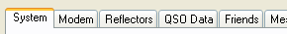
Click sul tab per mostrare la relativa finestra.
Vi sono due tabs che devono essere modificati prima di operare con il DV-RPTR: System e Modem.
La linea di stato in fondo alla schermata mostra l’attivita‘ del ricetrasmettitore (TRX) e del reflector, indicando in modo distinto il traffico verso X-Reflectors (XRF) o Reflectors D-Plus (REF).
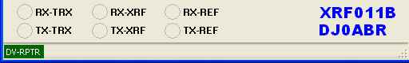

System.
La finestra "System" comprende tutti i settaggi necessari per operare in DV, come il nominativo e altri settaggi simili. Maggiori dettagli nella tabella descrittiva:
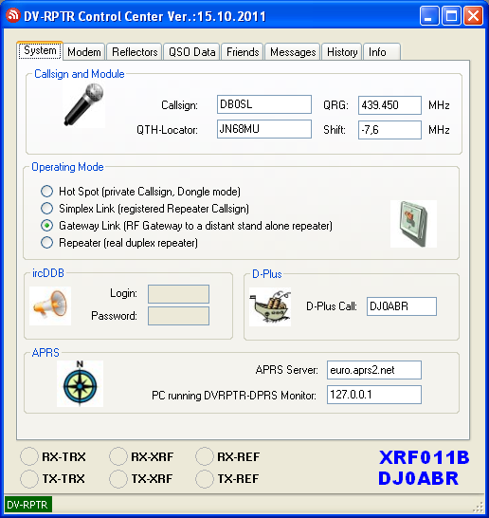

Callsign | Il tuo nominativo personale nel modo HotSpot, oppure il nominativo ministeriale per tutti gli altri modi
QRG | Inserisci la frequenza operativa del tuo ricetrasmettitore. Il programma calcola automaticamente il modulo che descrive la banda (A=23cm, B=70cm, C=2mt) operativa del DV-RPTR
SHIFT | Lo shift utilizzato dal tuo sistema ripetitore. Questa informazione viene usata solo per essere inviata in APRS (se la funzione APRS e‘ stata attivata).
QTH-Locator | Il locatore dove la stazione e‘ operativa
Operating Mode | Seleziona uno dei quattro modi operativi. Per scopi privati si usa solitamente il primo modo "HotSpot", gli altri modi vengono usati quando si e‘ in presenza di un nominativo ministeriale da ripetitore.
Roger Beep | Se selezionato, DV-RPTR inviera‘ un beep di fine trasmissione
ircDDB Login | Nome utente che e‘ stato ottenuto dal team ircDDB dopo essersi registrati in rete ircDDB. Se non sei registrato, lascia questo campo vuoto
ircDDB Passw. | Password ottenuta dal team ircDDB dopo essersi registrati in rete ircDDB. Se non sei registrato, lascia questo campo vuoto
D-Plus Call | La connessione al sistema D-Plus avviene sempre come utente Dongle. Devi essere registrato su USROOT prima di poter operare, inserendo qui il nominativo registrato sul trust. Anche se stessi operando con un nominativo ministeriale da ripetitore, il call per il D-Plus deve sempre essere quello personale registrato sul trust server
APRS Server | Inserisci l’indirizzo del server APRS seguito da ":" con il numero di porta del server APRS, oppure mantieni il server di default
PC running DVRPTR-DPRS monitor | Inserire l’indirizzo IP del PC su cui viene fatta girare l’applicazione esterna "APRS Monitor and Map Display" (Monitor dell’attivita‘ APRS e visualizzatore della mappa).

Modem.
La finestra "modem" contiene i settaggi per gestire il collegamento del DV-RPTR tra il PC e il ricetrasmettitore.
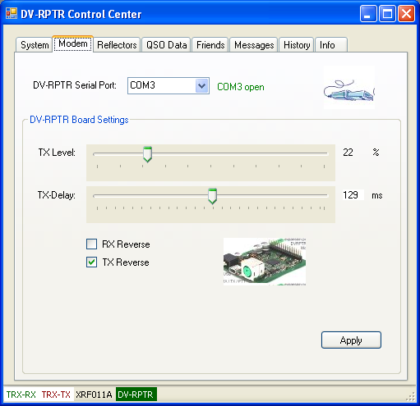

Serial Port | DV-RPTR usa una porta seriale virtuale ricavata dalla connessione USB. Il numero della porta e‘ mostrato da Windows. In Windows XP basta controllare nel gestore periferiche, cercare Porte Seriali e leggere il valore COM assegnato. In Windows 7 controllare in Dispositivi e Stampanti per trovare il valore della COM assegnato alla porta virtuale.  Una volta trovato il valore inserirlo in questo campo. Se il software mostrera "COMx ERROR" significa che il numero inserito e‘ sbagliato. La schermata deve mostrare in verde la dicitura di COMx OPEN; anche lo stato del modem apparira‘ in verde quando la scheda DV-RPTR sara‘ stata trovata.
TX-Level | Il livello di uscita del DV-RPTR puo‘ essere impostato su un ampio margine di regolazione che dovrebbe andare bene con quasi tutti i ricetrasmettitori. Partendo dal valore 50, una volta che sarete in ricezione di un QSO, potrete regolare tale valore per un settaggio ottimale. Si legga la sezione "Settare il livello di TX" piu‘ in basso (Click su Apply per rendere effettive le modifiche).
TX-Delay | Dovrebbe essere al valore piu‘ basso possibile. Settatelo a circa 100ms come punto di partenza e successivamente riducetene il valore fintanto che riuscirete a decodificare la trasmissione. A quel punto con il numero ottenuto, raddoppiatene il valore per avere un margine di sicurezza e usate tale numero (Click su Apply per rendere effettive le modifiche).
RX Reverse | Il DV necessita della corretta polarizzazione del segnale per operare. Se DV-RPTR non dovesse decodificare il segnale trasmesso dal tuo apparato DV, provate a settare il reverse della polarita‘ in RX (Click su Apply per rendere effettive le modifiche).
TX Reverse | Stesso discorso appena fatto per il lato RX, ma in questo caso per la parte TX. Se non dovessi decodificare con il tuo apparato DV il segnale inviato dal DV-RPTR, prova ad invertire la polarita‘ del segnale trasmesso (Click su Apply per rendere effettive le modifiche).

Settare il livello di TX.
Questo e‘ il metodo piu‘ semplice per regolare il livello di TX:
- Collegati ad un reflector per ascoltare dei QSO.
- Controlla la trasmissione DV-RPTR usando una seconda radio FM per ascoltare il tipico suono del DV.
- Utilizza un ricetrasmettitore DV per generare un altro segnale digitale e utilizza sempre lo stesso apparato FM per monitorare anche questo segnale.
- Compara il suono delle due trasmissioni DV, quella generata dal DV-RPTR con quella del tuo apparato DV.
- Regola il TX level in modo che il suono sia il piu‘ simile possibile. Un settaggio anche se approssimativo dovrebbe andare bene per questo tipo di regolazioni.

Settare il livello di RX.
La parte RX non necessita di regolazioni ai livelli in quanto la scheda DV-RPTR e‘ in grado di lavorare su un ampio campo di segnali in ingresso. Il livello del segnale proveniente dalla porta dati 9k6 del ricetrasmettitore dovrebbe essere compreso tra 0,5Vpp e 2,5Vpp per ottenere i risultati ottimali.
Operare con i Reflectors.
Questa finestra consente di realizzare il link con un X-Reflector o un D-Plus Reflector.
Per operare sui reflectors devi aprire due porte sul tuo router ADSL:
Indirizza la porta 30001 - UDP e 20001 - UDP verso l’indirizzo IP della macchina su cui stai facendo girare questo software. Senza queste impostazioni sul tuo router non sarai in grado di operare correttamente sui reflectors.
Se intenderai usare il call routing con ircDDB dovrai anche indirizzare la porta 40000 TCP/UDP verso il PC su cui gira DV-RPTR.
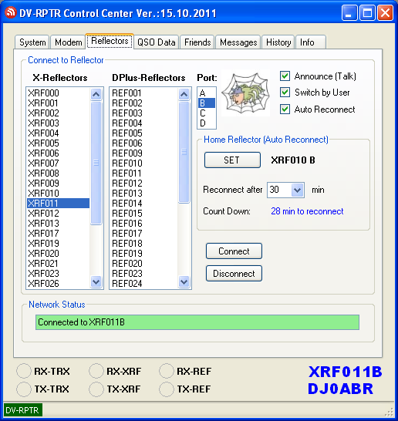

Collegarsi ad un X-Reflector.
Seleziona uno degli X-Reflectors presenti in tabella. Scegli su quale porta A, B o C lavorare e fai click su "Connect". Se il reflector e‘ disponibile allora il Network Status mostrera‘ in verde la dicitura Connected to XRF...
Collegarsi ad un Reflector D-Plus.
Seleziona uno dei Reflectors D-Plus presenti in tabella. Scegli su quale porta A, B o C lavorare e fai click su "Connect". Se il reflector e‘ disponibile allora il Network Status mostrera‘ in verde la dicitura Connected to REF...
Scollegarsi da un Reflector.
Cliccando su "Disconnect" si verra‘ immediatamente scollegati dal Reflector.
Auto Connect.
Il collegamento ad un Reflector puo‘ essere rimosso qualora la connessione Internet fosse lenta o avesse dei problemi in generale. Attivando questa funzione di auto connect, il software manterra‘ fisso il collegamento con il Reflector, ricollegandosi nel caso avvenisse la disconnessione.
Announce (Talk).
Se "Announce (Talk)" e‘ stato selezionato, DV-RPTR mandera‘ un messaggio vocale quando un collegamento con altro nodo verra‘ stabilito o interrotto. Controlla la descrizione del tab "Messages" per scoprire come personalizzare questi messaggi.
Home Reflector (Auto Reconnect).
Alcuni gestori vogliono poter ripristinare il collegamento con un reflector di appoggio dopo un certo periodo di inattivita‘.Selezionate il Reflector di appoggio e il nome della porta e premete il tasto "SET" e successivamente impostate il tempo di inattivita‘ prima che il nodo si ricolleghi al Reflector di appoggio. Un conteggio alla rovescia mostrera‘ quanto tempo (in minuti) manca prima che verra‘ effettuata la riconnessione; selezionate "none" se non e‘ attiva la riconnessione automatica.
Switch by User.
Se questa casella viene spuntata, un utente normale potra‘ collegarsi o scollegarsi ad un Reflector mediante il proprio ricetrasmettitore DV. Verranno utilizzati i soliti comandi, da inserire nel campo UR della propria radio ed inviati al software Control Center di DV-RPTR non appena si premera‘ il PTT.

XRF010BL | Collega il X-Reflector XRF010 Modulo B (Il modulo e‘ il settimo carattere, il comando L di link e‘ l’ottavo)
REF006CL | Collega il Reflector D-Plus REF006 Modulo C (Il modulo e‘ il settimo carattere, il comando L di link e‘ l’ottavo)
_______U | Scollegamento (i primi 7 caratteri sono spazi, l’ottavo e‘ la U)
_______Z | Mostra lo stato del nodo (i primi 7 caratteri sono spazi, l’ottavo e‘ la Z)

Se l’utente e‘ autorizzato a collegarsi/scollegarsi da un Reflector, si consiglia di attivare anche "Announce (voice)" per fornire lo stato di link del nodo a tutti gli utenti.
QSO data.
Questa finestra mostra le informazioni relative alle operazioni radio in corso e agli operatori ascoltati.
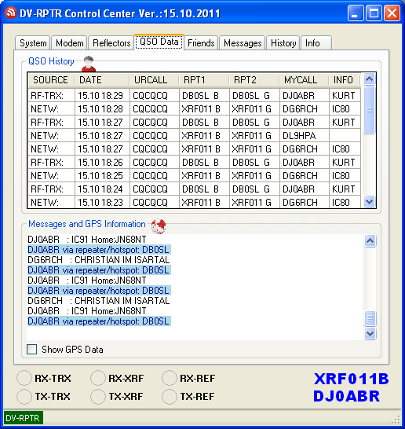

QSO History.
La prima linea indica le ultime stazioni ascoltate. Le linee sottostanti indicano le stazioni ascoltate in un intervallo di tempo maggiore.
Messages and GPS Information.
La finestra mostra le seguenti informazioni:
- connessioni e sconnessioni da un reflector.
- il nominativo della stazione radio utente e il suo ripetitore di appoggio.
- il testo del messaggio trasmesso nel campo testo dell’apparato utente.
- informazioni sui dati GPS (attivare l’opzione "Show GPS Data" per avere informazioni GPS molto dettagliate).

Friend Finder.
Questa finestra ti consente di sapere se un tuo amico e‘ in frequenza.
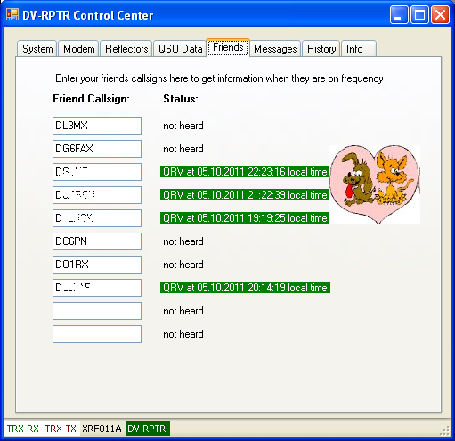
Inserisci fino a 10 nominativi degli amici.
La finestra ti mostrera‘ quando uno di loro sara‘ stato ascoltato in DV.

Voice Messages.
In questa finestra puoi amministrare, registrare e mandare in onda i messaggi vocali.
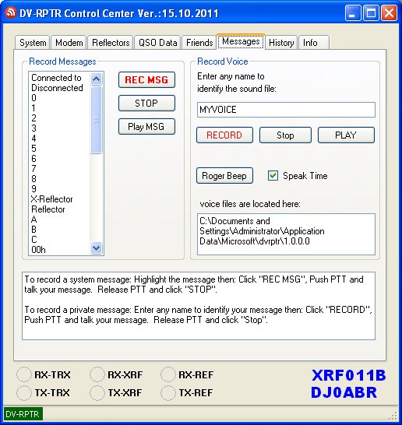
Record Messages.
Questa lista mostra tutti i messaggi utilizzati per annunciare il collegamento con un Reflector. Puoi registrare il messaggio con la tua voce, nella tua lingua, dialetto e magari anche con voce sensuale.
Ogni messaggio deve essere registrato separatamente. Il software combinera‘ ogni singolo messaggio in modo da formare la frase completa.
Come registrare un messaggio.
Adotta sempre la stessa sequenza:
- Seleziona il messaggio da registrare
- Seleziona "REC MSG", senza fretta e appena sarai pronto potrai iniziare.
- Fai un respiro profondo, premi il PTT e aspetta circa mezzo secondo
- Pronuncia il messaggio sul tuo apparato DV e immediatamente
- Rilascia il PTT
- Click "STOP"
Ora fai click su "Play MSG" per ascoltare come sia venuta la registrazione. Ripeti il tutto se necessario, oppure continua con il messaggio successivo.
Quando tutti i messaggi sono stati registrati, collegati ad un Reflector per verificare come si ascoltano gli annunci vocali.
RECORD VOICE.
Da questo menu‘ potrai registrare un numero illimitato di messaggi vocali.
Digita il nome del tuo messaggio e usa "Record", "Stop", e "Play" per registrare e mandare in onda il tuo messaggio vocale. Procedi con la stessa sequenza di operazioni come descritto precedentemente.
Un possibile uso potrebbe essere per effettuare una chiamata CQ, oppure per mandare un beacon descrittivo della tua stazione o qualunque altra cosa.
Roger Beep (non visibile in modalita‘ Gateway).
Cliccando questo bottone consente di generare un beep sul tuo ricetrasmettitore DV.
Speak Time.
Se questa funzione viene selezionata, l’orario locale verra‘ annunciato ogni ora. I files vocali da 00h a 23h verranno usati negli annunci orari. Questi files possono essere creati nella stessa maniera degli altri annunci vocali.
Voice files are located here.
Partendo da Vista e continuando con Windows 7, Microsoft ha reso molto difficoltoso sapere dove sono memorizzati i files generati dall’utente. Per consentirti di trovare i tuoi files vocali facilmente, in questo box potrai vedere il path indicante dove questi files sono memorizzati sul tuo computer.
History.
Questa finestra mostra alcune informazioni basilari sulla stato di funzionamento di DV-RPTR, indicando il time stamp di ogni operazione registrata.
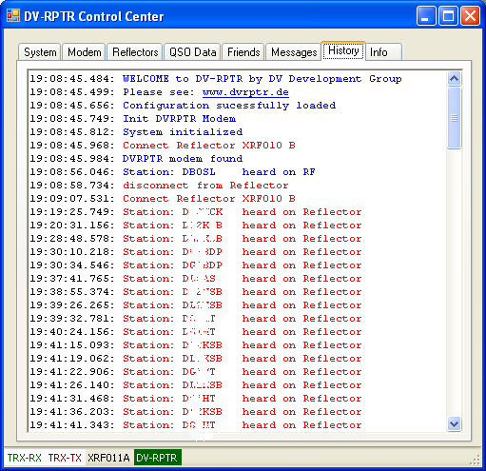
Se vorrete inviarci dei commenti o segnalarci dei problemi, vi preghiamo di usare unicamente il gruppo Yahoo DVRPTR.
Vi preghiamo di non inviare e-mails private ai nostri sviluppatori.
Grazie per la collaborazione.

